# Imageshell en intensity

## Bianca Krieger, Marianne Delmaar 1-6-2015

## Doel

Controleren hoe goed de gezichtsdetectie van de student implementatie is en in hoeverre deze afwijkt van de default implementatie.

## Hypothese

De punten die de studenten implementatie heeft berekend als zijnde de boven-, linker- en rechterkant van het hoofd komen overeen met de lijnen die op de afbeelding echt de boven-, linker- en rechterkant van het hoofd zijn.

## Werkwijze

Er wordt een subjectieve beoordeling gemaakt aan e hand van de uitgevoerdeafbeeldingen.

## Resultaten

child-1.png

Student implementatie: Default implementatie:

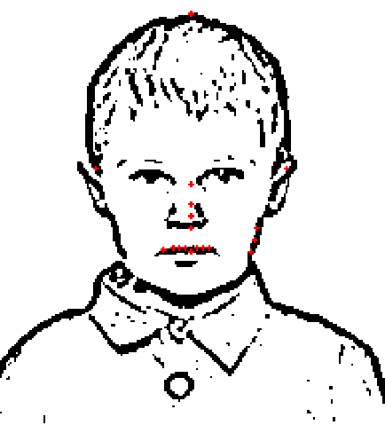 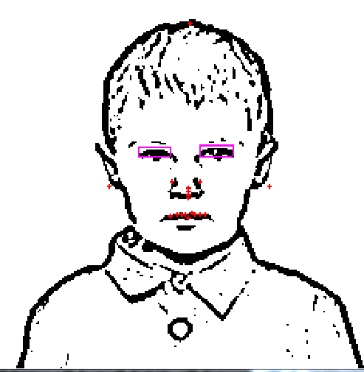

female-1.png

Student implementatie: Default implementatie:

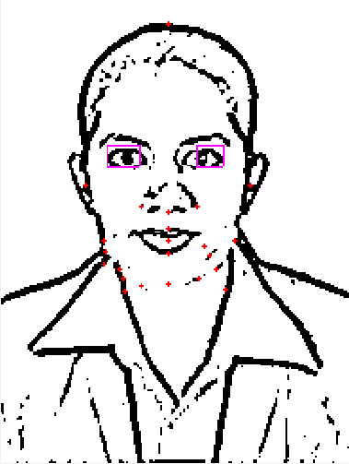 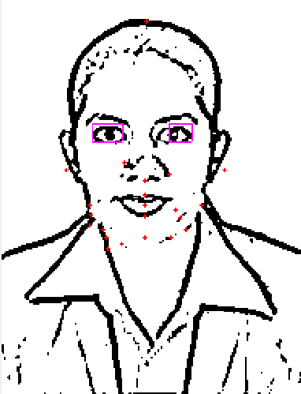

## Verwerking

Het programma heeft op de afbeeldingen de implementaties van gezichtsdetectie uitgevoerd. Nu wordt er visueel gekeken wat de verschillen zijn en welke van de twee afbeeldingen beter is aan de hand van de gelokaliseerde punten.

## Conclusie

Bij de student implementatie wordt echt de zijkanten van het gezicht gedetecteerd en bij de default implementatie liggen deze punten niet op een lijn van het gezicht. Echter liggen de punten bij de default implementatie wel lager, hoogte van de wangen en de neus, waardoor de andere stappen van de gezichtsdetectie beter uitgevoerd worden.

## Evaluatie

De meetresultaten tonen aan dat de studentenimplementatie afwijken van mekaar. Het is subjectief om te zeggen welke van de implementaties beter is. Voor alleen de detectie van de zijkanten en bovenkant van het gezicht is de studenten implementatie accurater. De hoogte van de wangen geeft echter de default implementatie beter aan. Doordat deze in andere stappen gebruikt lijkt te worden is de default implementatie in dit geval geschikter.